
PROCESO CADUCIDADES PERECEDEROS CHECKOUT
Comprador: | Mónica Gazca Carrillo | Departamento: | 01
Mail: | monica.gazca@officemax.com.mx  fernandodejesus.paredes@officemax.com.mx | Tiendas participantes: | Todas
Resurtido | alfonso.hernandez@officemax.com.mx | Mecánica

Buenas tarde, gerencias.

Se solicita su apoyo para seguir el siguiente proceso aplicable a productos perecederos que se encuentren dentro de la categoría de checkout

1.-Identificar artículos que estén próximos a caducar con una vigencia no mayor a 15 días.

2.- Se debe notificar al área de compras a los correos monica.gazca@officemax.com.mx y fernandodejesus.paredes@officemax.com.mx los artículos que cuenten con fecha de caducidad cercana a los 15 días de fin de vida:

3.- Compartir a los correos arriba mencionados: sku, descripción, nombre de proveedor, número de piezas, fecha de caducidad y fotografía donde se aprecie la fecha.

EJEMPLO:
SKU | DESCRIPCION | PROVEEDOR | CANTIDAD | CADUCIDAD
50121455 | TAKIS FUEGO 70 GR | COMERCIALIZADORA DE PRODUCTOS | 26 | 21/08/2024



4.- Esperar respuesta del área de compras para aplicar el descuento que se autorice para cada artículo.

5.- Una vez otorgado el descuento por parte del área de compras se deberá enviar evidencia de la señalización del descuento del artículo en el área de checkout.

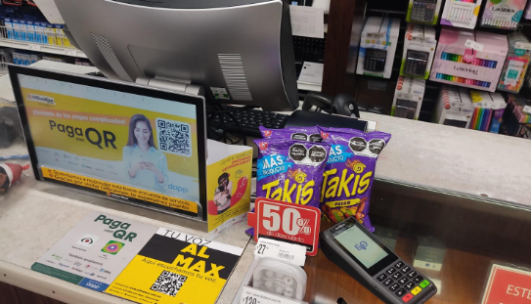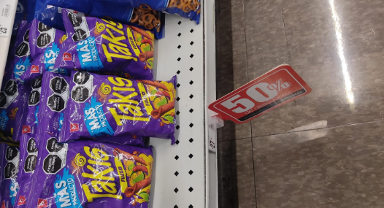

6.- Una vez llegada la fecha de caducidad y contando con un descuento previo, si aún se cuenta con existencia se deberá enviar un correo al proveedor para que autorice la destrucción con copia a Perla Viridiana Ulloa y al área de compras, para que la resurtidora generé el folio de RTV.

7.- Asegurarse que cada uno de los pasos hayan sido completados.

Cualquier duda o comentario favor de contactar al área de compras:

Compradora: Mónica Gazca.
Email: monica.gazca@officemax.com.mx

Comprador: Fernando de Jesus Paredes Hernández.
fernandodejesus.paredes@officemax.com.mx

